在线面试考生操作说明

本次面试为在线面试形式，考生须自行准备符合要求的面试设备、监控设备和面试场所。
- 面试相关信息
注意：1、电脑端与手机端登录邀请码相同，为短信收到的面试邀请码。
- 模拟面试与正式面试的考试邀请码相同（口令也为邀请码）。
- 考生须提前下载好面试电脑客户端（才到面试）和手机端APP（睿聘监考）。面试时需同时开启电脑端与手机端，否则视为违纪。
（一）面试客户端下载链接：
电脑客户端下载链接：
https://zhaokao.caidaocloud.com/rp-web/#/download（建议使用最新版本谷歌浏览器）
- 模拟面试时间:2022年5月28日（星期六）10:00至17:00
- 正式面试时间:2022年5月29日（星期日）10:00至20:00
（四）客服支持时间：
客服电话及支持时间：400-0328-530；每日10:00-20:00（北京时间）
二、考试要求
考生自行准备面试设备和场地参加面试，面试系统（电脑客户端）自带人脸核验和全程监控功能，作为第一视角监控；同时在监控机上（智能手机端）全程开启睿考APP，作为第二视角独立监控。
（一）面试设备要求
1.用于面试的电脑：
（1）电脑保证能正常上网且安装微软系统window7、10、苹果系统10以上操作系统；并配有可正常工作的摄像设备（内置或外置摄像头均可）；使用电脑通过最新版本谷歌浏览器下载并安装面试客户端，请考生根据面试设备的系统类型选择下载相应的版本。
电脑端谷歌浏览器下载地址：https://www.google.cn/chrome/
（2）面试期间全程使用摄像头，需确保电脑摄像头开启，全程正面面对考生。
（3）内存：4G（含）以上（可用内存至少2G以上）；
（4）硬盘：电脑系统盘存储容量至少 20G（含）以上可用空间。
（5）麦克风：具有收音功能的麦克风。
（6）进入面试系统前应关闭无关网页和软件，包括安全卫士、电脑管家及各类通讯软件，以免被动弹窗被系统误判为作弊。
2.用于安装睿考APP的智能手机：
（1）带正常上网功能的智能手机或平板设备，必须带有可正常工作的摄像头。
（2）Android 4.1及以上或iOS系统10.1及以上；苹果机型：推荐iPhone 8及以上，iPad Air 2及以上；安卓机型：推荐2018年以后的机型，不推荐使用安卓系统PAD
（3）手机或平板支架：将智能手机或平板设备固定摆放，便于按监控视角要求调整到合适的位置和高度。
（4）确保监控用设备电量充足，建议全程使用外接电源。
（5）开启优睿考控前应在系统设置中取消屏幕的自动锁定，关闭与面试无关应用的提醒功能，避免来电、微信、或应用软件打断监控过程。
（6）手机全程调至正常音量，不能静音，确保面试中能听到监考老师的呼叫。保持手机在前台运行状态，不能最小化，避免被识别为疑似作弊行为。
3. 网络条件要求
（1）考试场所应有稳定的网络条件，支持考试设备和监控设备同时联网。
（2）网络带宽不低于20Mbps，建议使用带宽50Mbps或以上的独立光纤网络；
（3）每位考生网络上传速度不低于2MB/s；
（4）建议考生准备4G等手机移动网络作为备用网络，并事先做好调试，以便出现网络故障时能迅速切换备用网络继续考试
（二）面试环境及着装要求
考生所在的面试环境应为光线充足、封闭、无其他人、无外界干扰的安静场所，考生端坐在距离摄像头50cm（误差不超过±5cm），着白色或浅色无领上衣，面试时将五官清楚显露，不得佩戴首饰（如发卡、耳环、项链等），头发不要遮挡眉毛，鬓角头发需掖至耳后，不允许化浓妆，长发考生须将头发绑起。面试背景需保持整洁，考生需要保证双手及肩部以上全部呈现在摄像头可视范围内。
特别提醒：
（1）考试期间考生如发生网络故障，由于考试设备或网络故障导致考试时间的损失、或无法完成考试的，将不会获得补时或补考的机会。
（2）使用设备前应关掉无关应用或提醒功能，避免来电、微信、或其他应用打断面试过程。
a.苹果IOS设备关闭消息通知方法见：
https://jingyan.baidu.com/article/fcb5aff71285c4edaa4a712b.html
b.安卓设备关闭消息通知方法见：
https://jingyan.baidu.com/article/e75aca859a5fc3542edac6a6.html
（3）为确保面试顺利进行，请考生于开考前务必关闭无关网站、退出相关微信、QQ等软件账号，并将相关软件设置禁止app消息弹窗。
三、面试客户端下载及安装
（一）面试客户端安装
一、电脑端面试系统下载
1.浏览器访问面试系统下载页面：https://zhaokao.caidaocloud.com/rp-web/#/download（建议使用最新版本谷歌浏览器）。 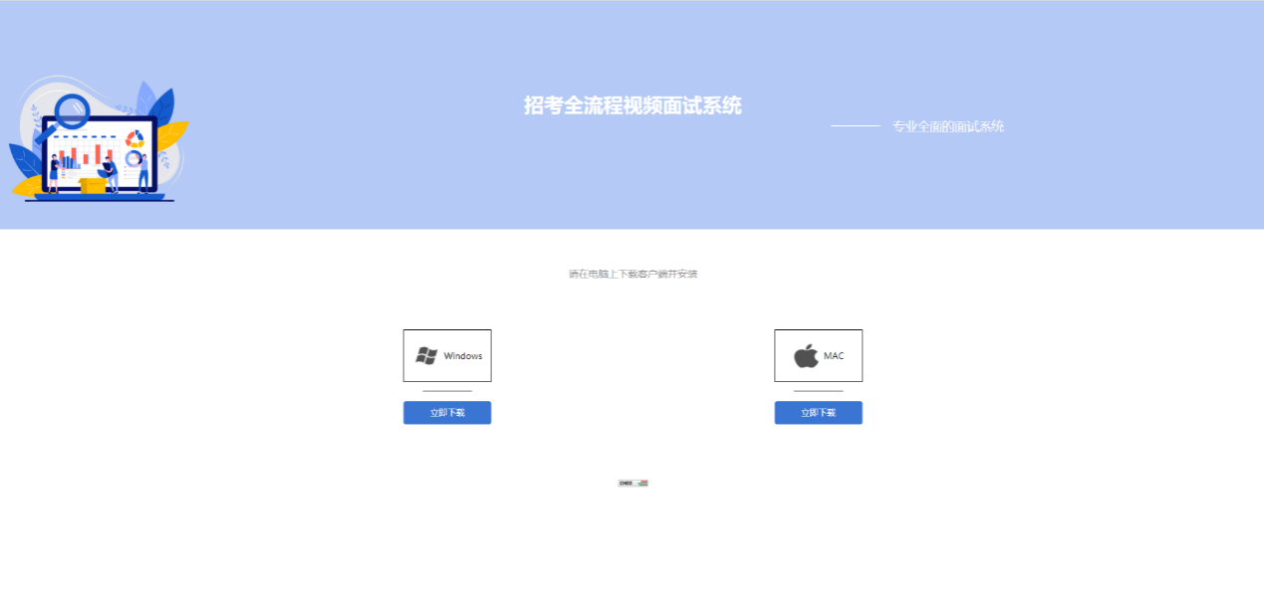
2.根据计算机操作系统选择适用的版本，点击“立即下载”按钮。 (此处以windows操作系统为例)。
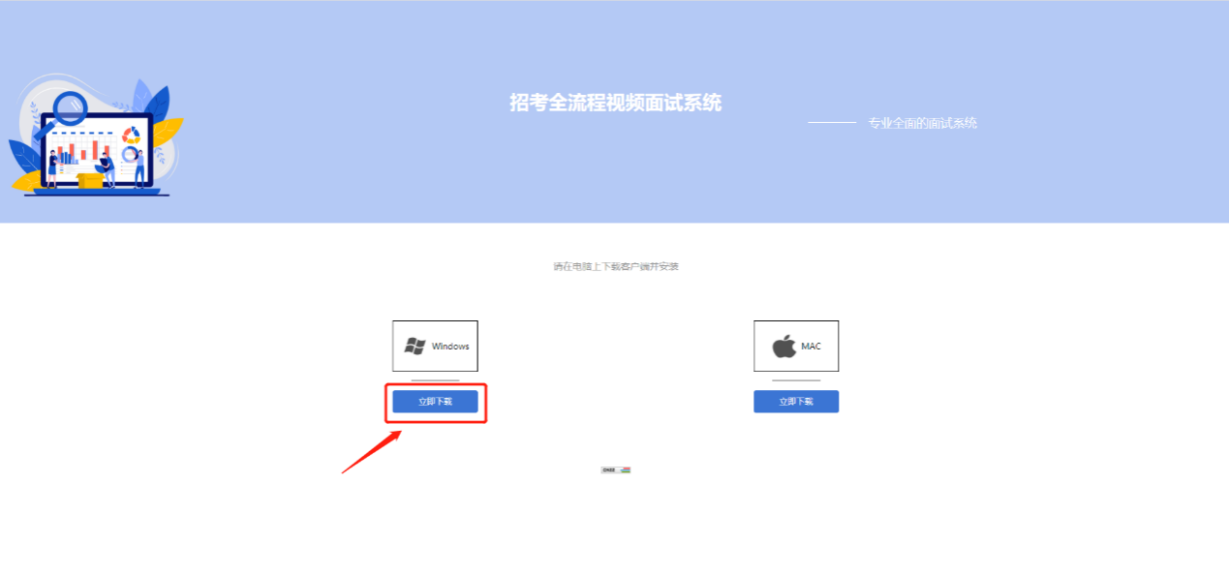
3.等待安装包下载完成。
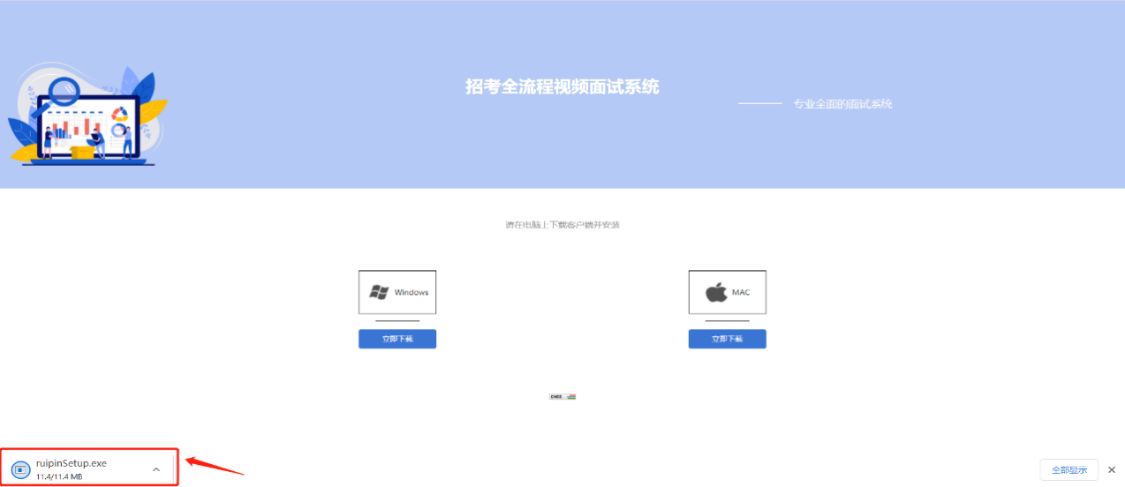
4.压缩包下载完成后，点击进行安装。
5.选择合适的安装目录后，点击“下一步”。
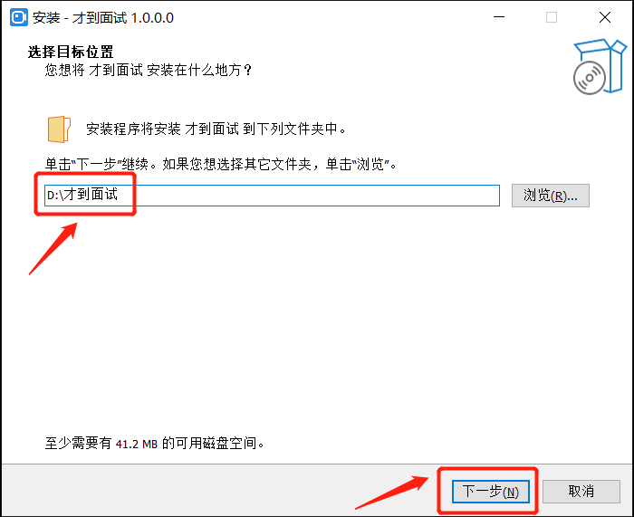

6.勾选上“附加快捷方式”后，点击“下一步”。
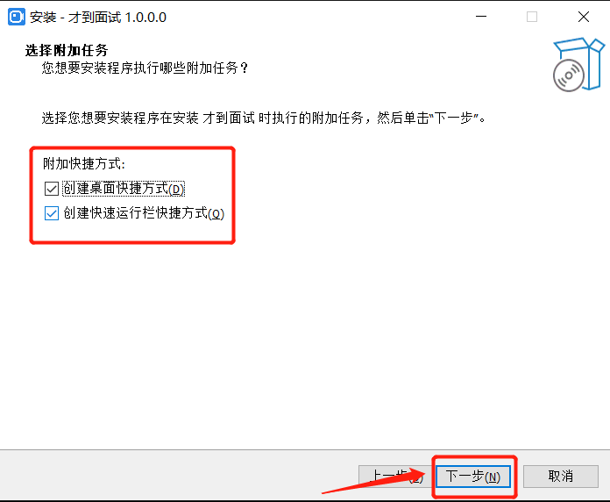

7.等待安装包安装完成后，点击“完成”按钮。至此面试系统安装完毕。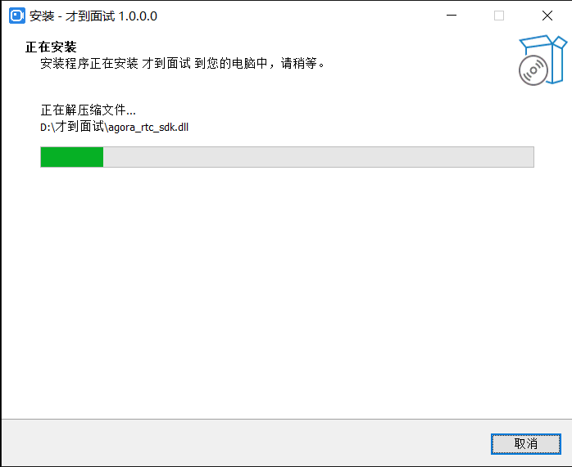
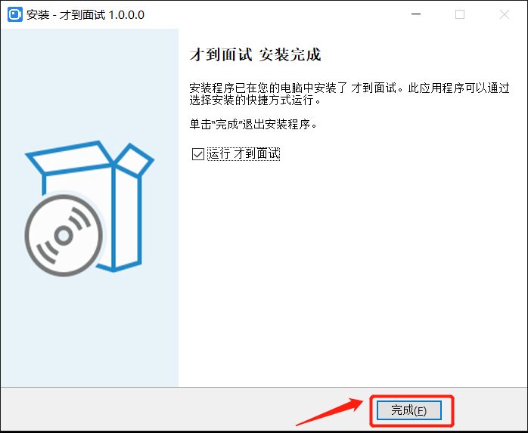

四、在线面试流程
第一步：打开面试系统客户端，输入短信中的面试邀请码后，点击“进入面试房间”。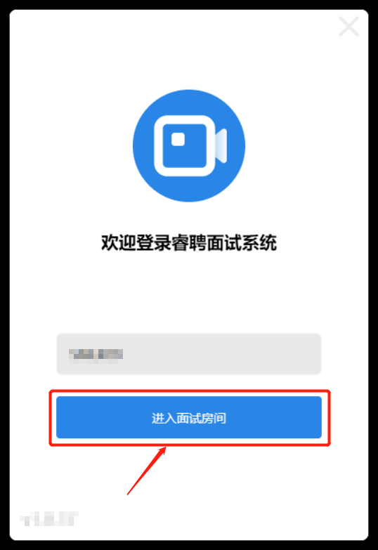

第二步：按照系统提示，将人脸置于取景框中。调整好角度和光线后，点击“开始校验”进行身份校验。如身份校验成功，直接进入设备调试环节。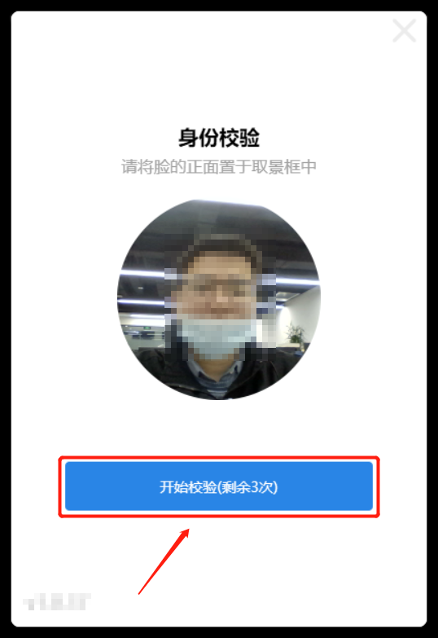

如身份校验失败，在三次机会使用完后，可以点击“短信验证”，通过之前提供的手机号码接收验证码的方式完成身份校验。
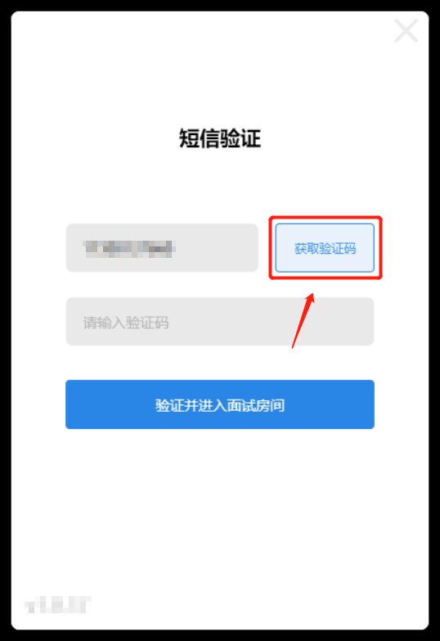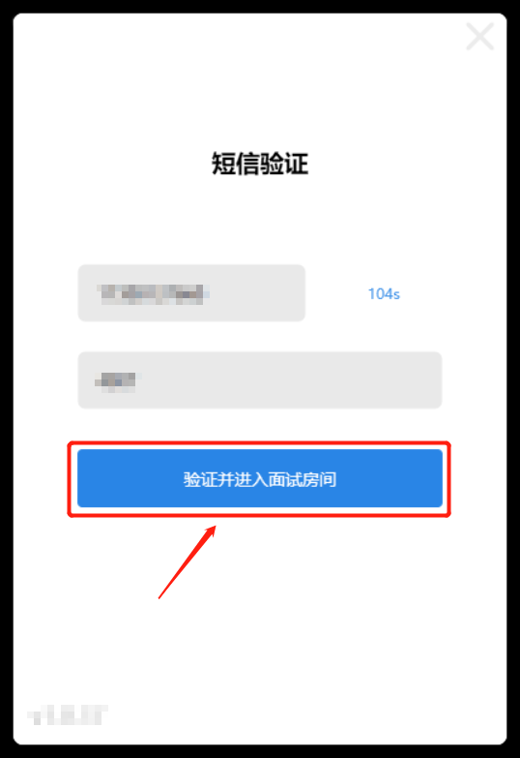

第三步：扬声器检测。进入该环节，如可以听到自动播放的音乐，则表示设备的扬声器可以正常使用，可点击“可以听见”，进入下一个环节。
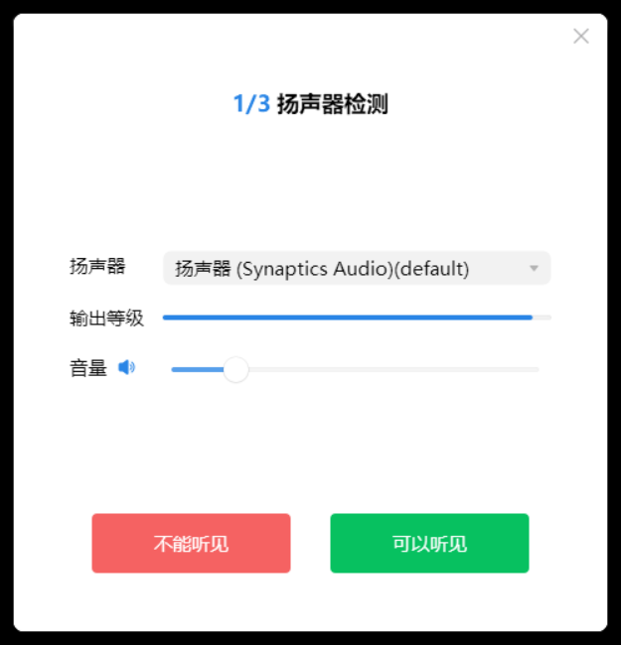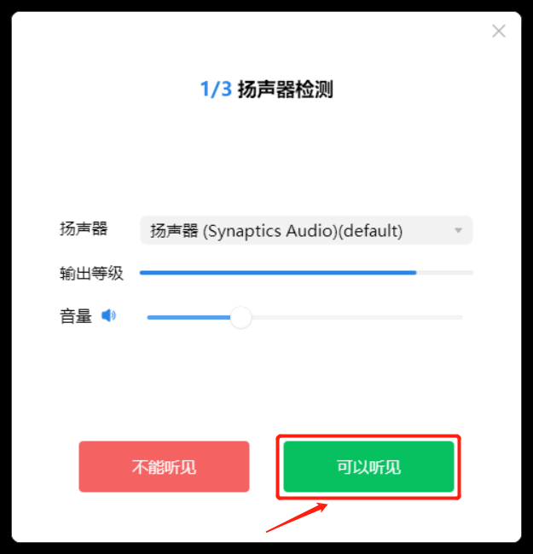
如无法听到播放的音乐，请先检查是否因为扬声器设置成静音、扬声器音量设置过小等原因造成。
如仍无法听到音乐，可以尝试点击扬声器列表，选择更换要使用的扬声器设备。
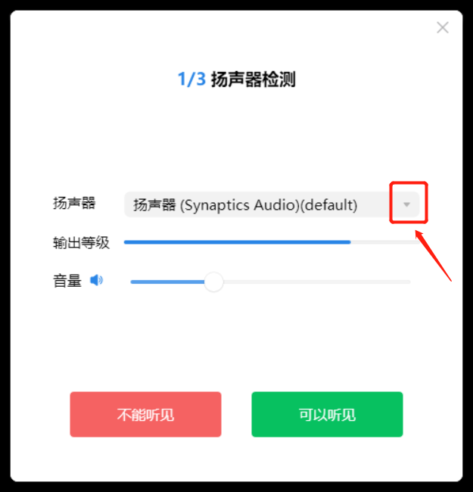
上述方法如仍不能解决问题，可以点击“不能听见”。按照提示切换扬声器后重试，或拨打客服电话：400-0328-530寻求帮助。
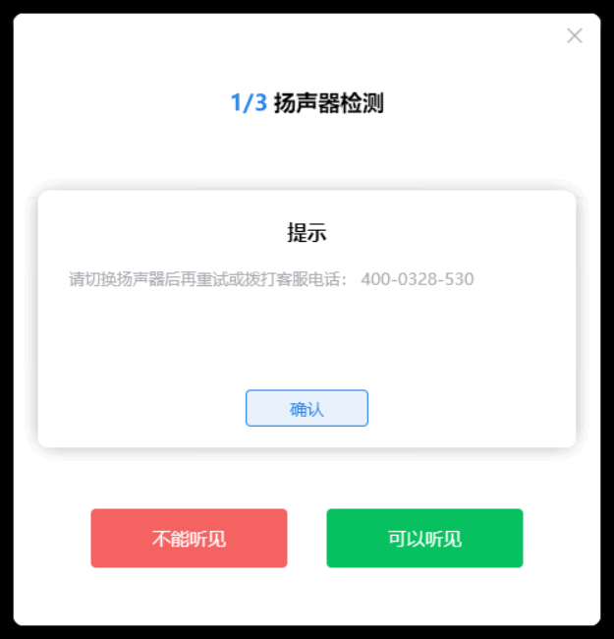

第四步：麦克风检测。在该环节可以随意朗读一段话或正常音量的发出声音，如果能从设备中听到清晰地、相同的声音，则表示设备的麦克风可以正常使用，点击“可以听见”进入下一环节。
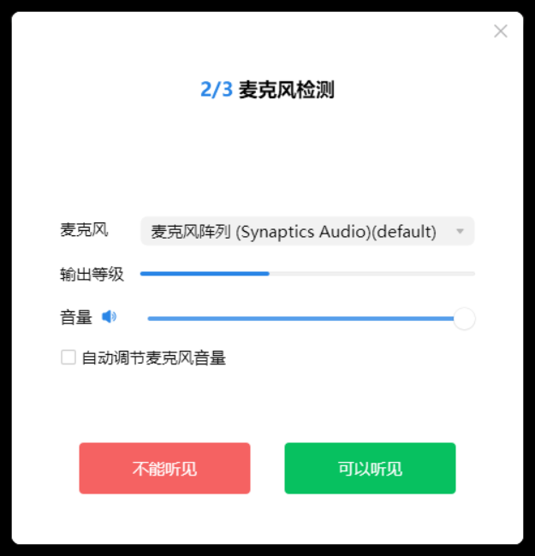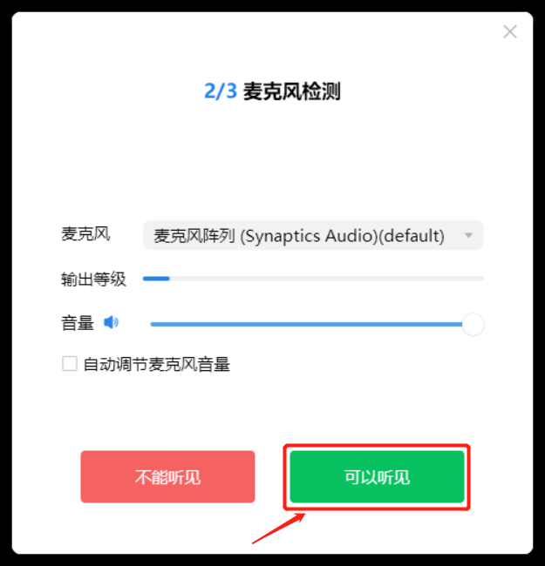
如无法听到声音或者声音质量太差、听不清楚，请先检查是否因为扬声器设置成静音、扬声器音量设置过小等原因造成。
如仍无法听到声音，可以尝试点击麦克风列表，选择更换要使用的麦克风设备。
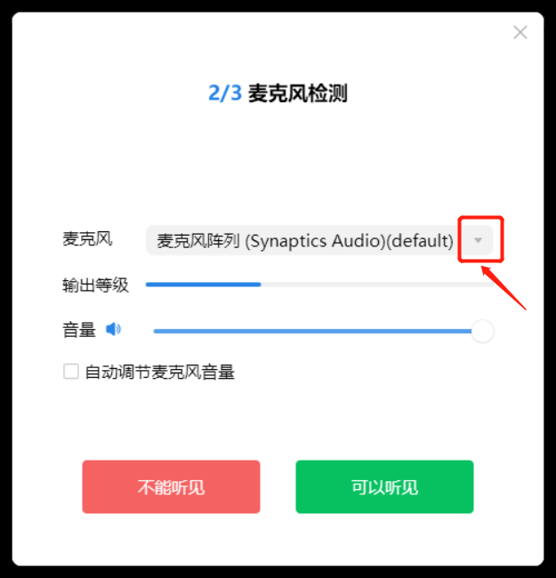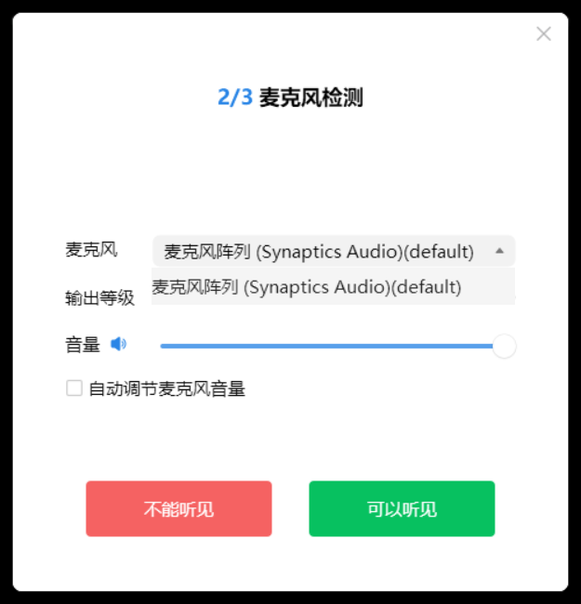

上述方法如仍不能解决问题，可以点击“不能听见”。按照提示切换麦克风设备后重试，或拨打客服电话：400-0328-530寻求帮助。
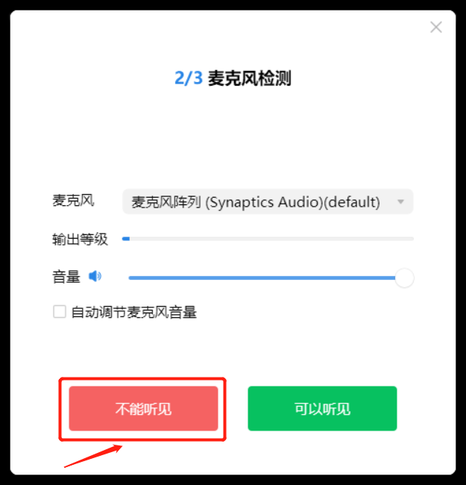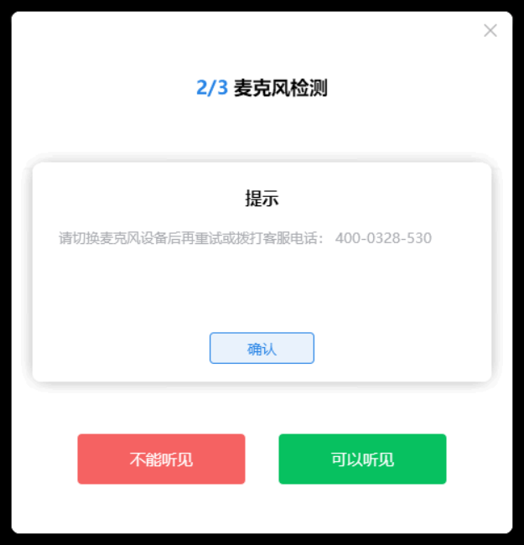
第五步：视频检测。在该环节如果可以正常的打开摄像头，画质清晰、没有模糊等异常情况，则表示设备的摄像头可以正常使用。点击“可以看见”后，正式进入面试系统。
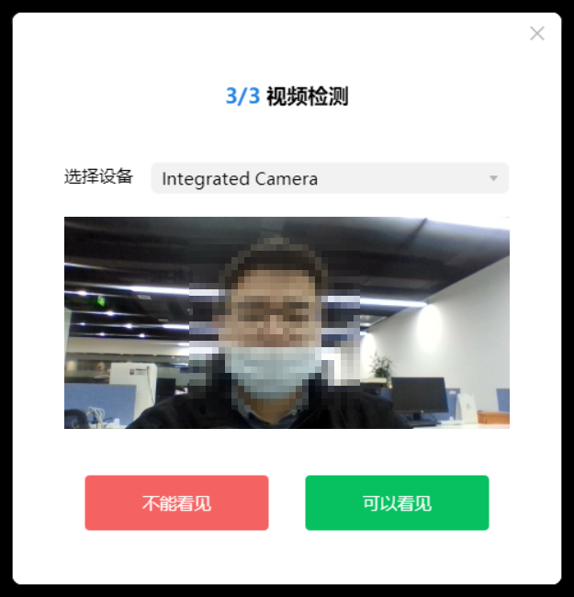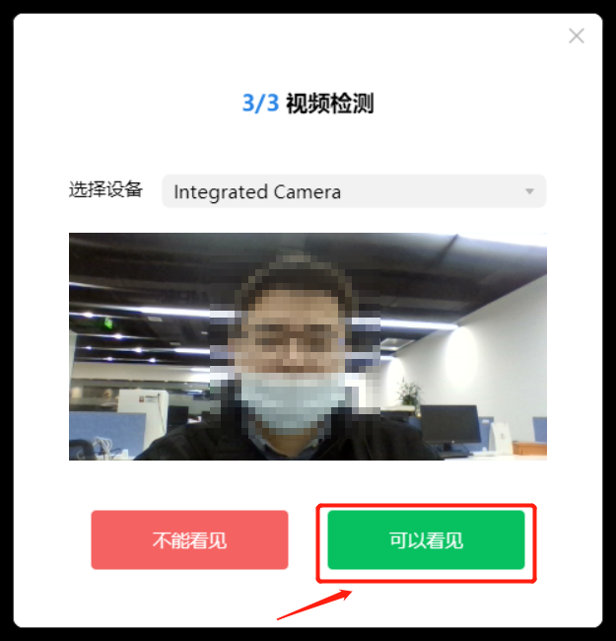

如无法正常打开摄像头，或画面质量模糊，可以点击“选择设备”列表，选择更换要使用的摄像头设备。
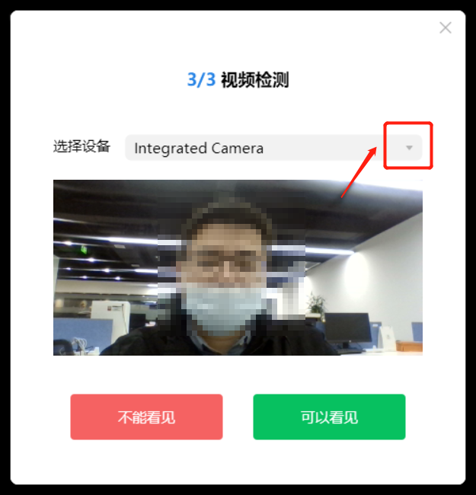

上述方法如仍不能解决问题，可以点击“不能看见”。按照提示切换摄像头后再重试，或拨打客服电话：400-0328-530寻求帮助。
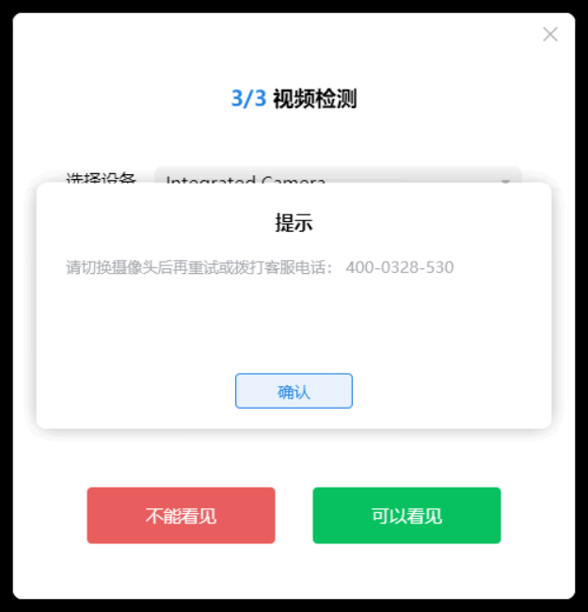

第六步：正式进入面试系统，等待工作人员引导进行面试。
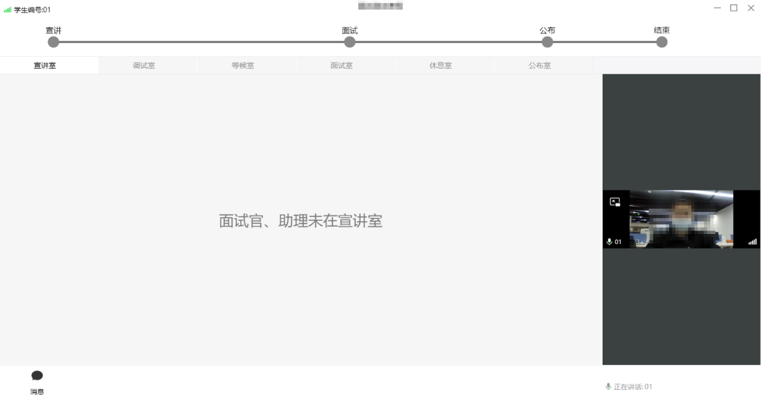
（二）手机端睿考APP操作流程
1.IOS APP下载安装与登录
在APP Store中搜索睿考，找到应用，点击获取并安装
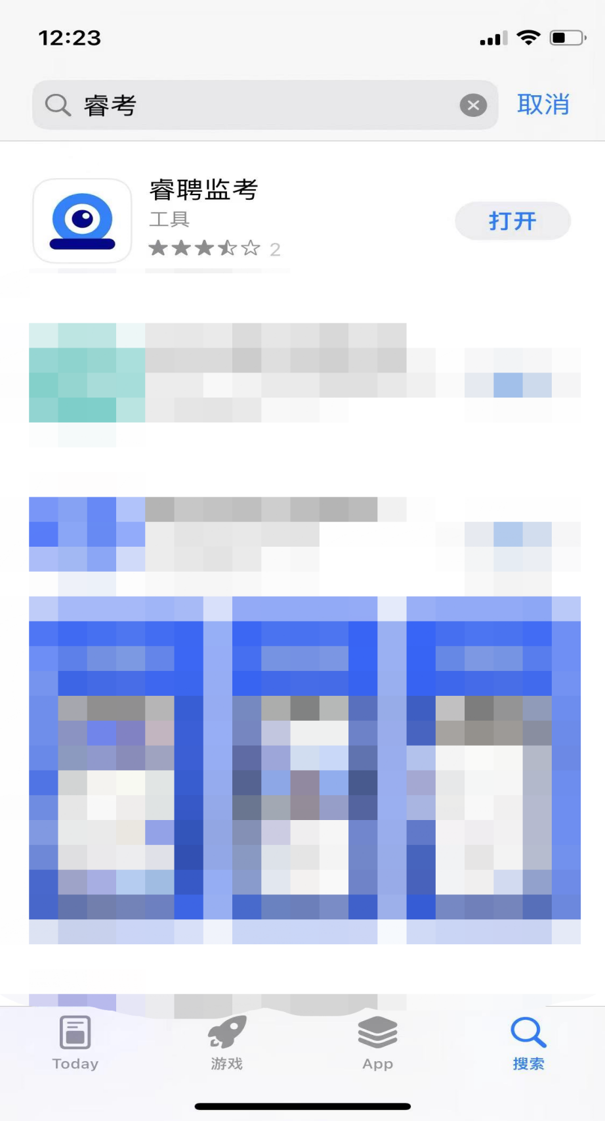
2安卓系统下载安装监考客户端
扫描下方二维码，并使用浏览器打开下载
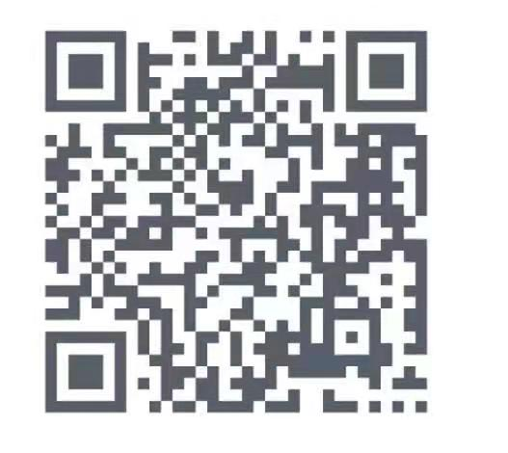

3.睿考 APP 手机端操作-登录并开启权限
（1）可使用邀请码登录或口令登录
使用邀请码登录：输入面试邀请码
使用口令登录：输入身份证号及面试口令（面试邀请码）
（2）确认身份信息
（3）阅读并确认考生须知
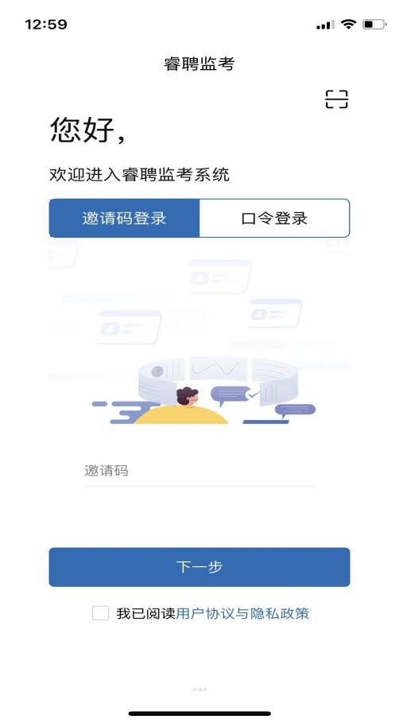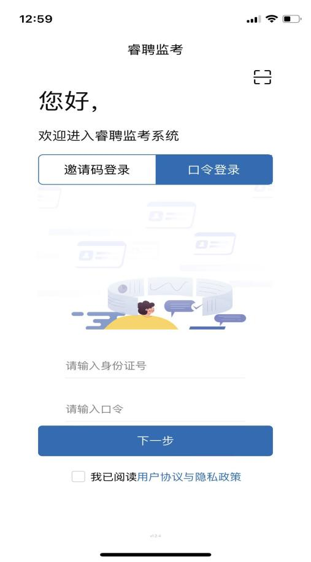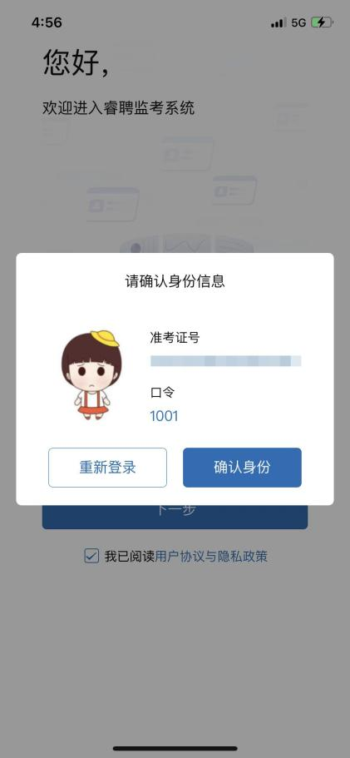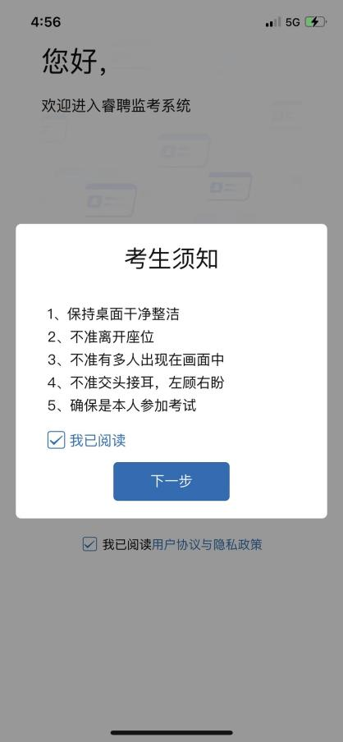

- 进行人脸识别身份认证，认证通过后点击下一步
- 阅读考试须知后，点击“开始考试”

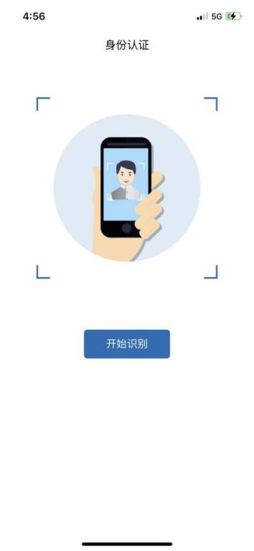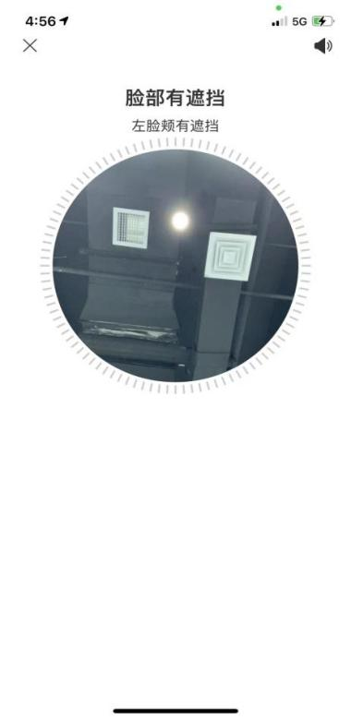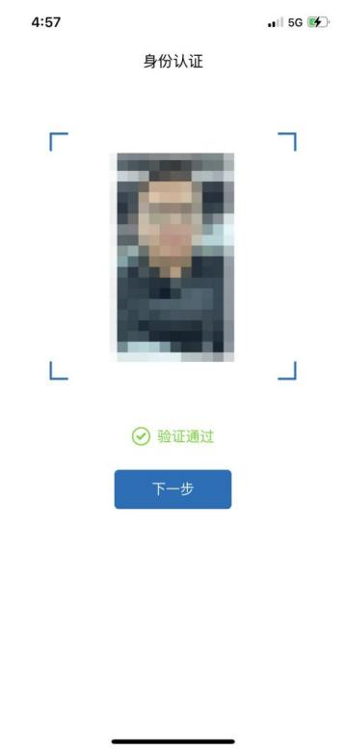
- 进入监考页面后，将移动设备按照考试须知的要求进行摆放后，即可正常参加考试。
- 如考试过程中出现问题，可以点击屏幕的“求助”按钮，监考官在接到求助申请后会与考生取得联系。
- 注意：“完成考试”按钮不可随意点击。

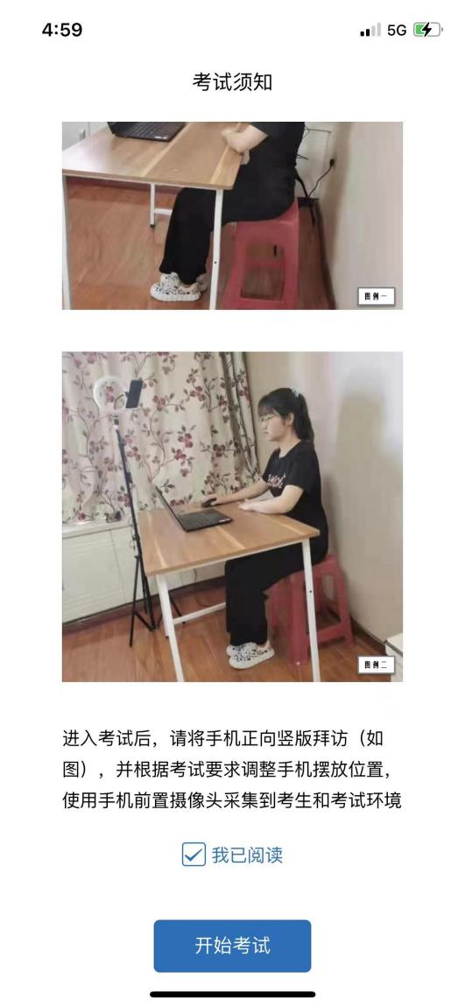
6.手机设备摆放位置
（1）手机建议架设在面试设备的侧后方、距离1.5米-2米处、摄像头高度1.2-1.5米，与面试位置成45度角。
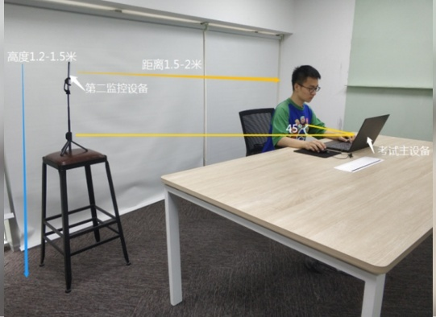
（2）手机与桌面尽量垂直摆放，能采集到考生正面和大部分面试环境。
（3）确保前置摄像头不被电脑屏幕或其他杂物遮挡。
（4）确保前置摄像头可以拍摄到考生完整侧面人像（双手可见）、桌面物品摆放情况、完整的考试设备、答题设备的屏幕、以及考生周边环境，以免造成无法识别或被错误识别为疑似作弊行为。
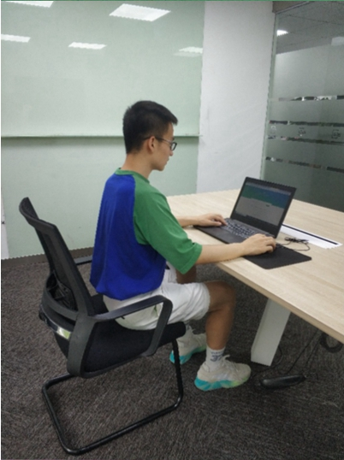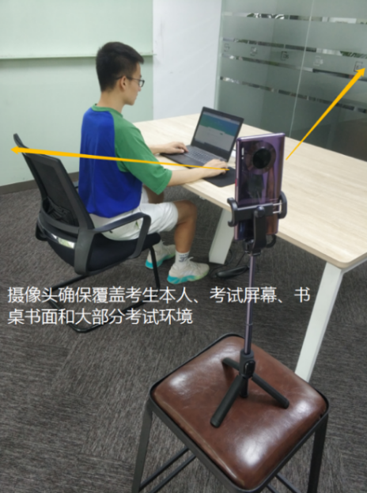
(手机端监控画面) （手机摆放位置示意图）
7.注意事项
（1）进入到人脸识别，将头部放置在指定画面位置进行识别。识别过程中确保光线适宜，避免光线过强或过暗，如识别未通过，请调整角度或识别环境。
（2）请根据面试安排，提前进入APP测试，如遇到无法登陆或使用问题，可拨打客服电话400-0328-530。
（3）保证手机电量充足，避免手机断电关机导致被判断违规，建议面试全程双视角设备接入电源。
（4）面试开始后，强行退出APP或掉线，将视为“离线”异常。
（5）手机不能静音，全程调至正常音量，确保面试中能听到监考老师的呼叫。
（6）面试全过程，睿考APP始终保持前台运行状态，不能最小化或退出，避免造成录像中断，被识别为疑似作弊行为。
（7）面试开始后，请根据面试要求遵守面试纪律。您在面试中的行为将由AI识别并推送给后台监考老师和系统。
（8）面试过程中，考官可根据需要与您视频沟通。

五、客服支持
（一）睿考APP在面试过程中，如果遇到设备或操作等技术问题，可点击面试客户端左下角“帮助”进行咨询获取帮助。
（二）客服电话：400-032-8530（工作时间：每日10:00-20:00）

